Compotée de rhubarbe et espuma de fraise
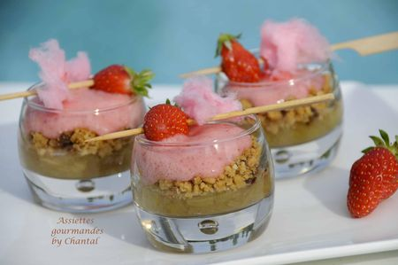
Ingrédients (pour 4 personnes):
300 g de rhubarbe, 120 g de sucre, 1 gousse de vanille, un citron, 200 g de fraises, 2 gros blancs d'oeufs
Shortbread: 50 g de farine, 10 g de fécule, 30 g beurre mou, 30 g de sucre roux, 1 g de levure
Préparation:
Peler les tiges de rhubarbe; couper en morceaux et verser dans une casserole avec le jus d'1/2 citron et 60 g de sucre. Gratter la gousse de vanille et laisser compoter doucement pendant une vingtaine de minutes. Chauffer à feu vif s'il reste un peu trop de jus.
Répartir la marmelade au fond des verrines.
Laver et équeuter les fraises. Déposer dans le bol d'un mixeur avec le reste du jus de citron et 60 g de sucre.
Mixer finement, tamiser puis verser dans un siphon. Ajouter les blancs d'oeufs dans le siphon. Gazer, secouer puis réserver au frigo jusqu'à l'emploi.
Shortbread:
Mélanger tous les ingrédients "secs" et le beurre coupé en petits morceaux. "Sabler" avec les mains afin d'obtenir une consistance granuleuse. Etaler sur une plaque et cuire au four à 150 °C pendant une vingtaine de minutes. Laisser refroidir puis émietter.
Dressage et finition:
Répartir le shorbread concassé sur la marmelade de rhubarbe, agiter le siphon et recouvrir les verrines d'espuma de fraise.
Servir aussitôt avec... un nuage de barbe à papa rose!
Assiettes Gourmandes
http://assiettesduchef.canalblog.com
assiettes.gourmandes@yahoo.fr

